智析（Zhixi）多智能体数据分析对话系统

详细设计说明书
文档版本: V1.0
项目代号: Zhixi
适用阶段: 详细设计阶段
编写日期: 2026-07-05

目录
- 第1章 引言
- 第2章 程序结构
- 第3章 多智能体工作流节点详细设计
- 第4章 Docker 沙盒调度算法
- 第5章 SSE 流式输出算法
- 第6章 危险命令检测算法
- 第7章 文件解析处理流程
- 第8章 记忆管理算法
- 第9章 会话生命周期管理
- 第10章 输入优化算法
- 第11章 关键数据结构详细设计
- 第12章 接口详细设计
- 第13章 测试要点
- 附录A 图表清单
- 附录B 版本变更记录

第1章 引言

1.1 编写目的
本文档是"智析（Zhixi）多智能体数据分析对话系统"的详细设计说明书（Low-Level Design，LLD）。本文档以"概要设计说明书"为输入，对系统的核心模块、关键算法、数据结构进行详细描述，使开发人员能够直接据此编码。

本文档的核心目标：

1. 算法可视化：使用程序流程图、N-S 盒图、Pad 图、判定表、判定树等多种结构化方法描述核心算法；
2. 接口精确化：给出函数级接口签名、参数约束、返回值；
3. 数据结构具体化：定义关键数据结构的字段、类型、约束；
4. 可测试性：为每个模块提供测试要点，便于编写测试用例。

1.2 描述工具约定
本系统采用如下结构化描述工具：

工具 | 用途 | 说明
程序流程图 | 描述算法的整体流程 | 使用标准流程图符号（矩形 = 处理、菱形 = 判断、平行四边形 = 输入 / 输出）
N-S 盒图 | 描述结构化算法 | 嵌套矩形，全部在矩形内
Pad 图 | 描述问题的逐步求解 | P（问题）→ A（抽象）→ D（细化）→ S（验证）
判定表 | 描述多条件组合 | 条件桩、动作桩、条件项、动作项
判定树 | 描述分层判定 | 树形结构，从根到叶
伪代码 | 描述算法逻辑 | 类 Python 风格，可读性优先

1.3 设计约束
- 严格遵守结构化程序设计原则：每个算法只有一个入口、一个出口；
- 程序流程图不允许使用箭头反向；
- 禁止使用 go to 类跳转；
- 每个判定节点最多 2 个分支（数值判断）或 3+ 个分支（枚举判断）。

1.4 参考资料

编号 | 文档名称 | 来源
[R1] | 《软件工程》经典教材 | 高等教育出版社
[R2] | 《结构化程序设计》 | 机械工业出版社
[R3] | 《算法导论》 | 机械工业出版社
[R4] | 本项目需求规格说明书 | 内部文档
[R5] | 本项目概要设计说明书 | 内部文档

第2章 程序结构

2.1 整体目录结构
zhixi/
├── backend/
│ ├── main.py ← FastAPI 入口
│ ├── pyproject.toml
│ ├── uv.lock
│ ├── .chatme/
│ │ ├── config.json ← 项目级配置
│ │ ├── memory/ ← 长期记忆
│ │ │ └── {thread_id}.md
│ │ ├── cached/ ← 缓存目录
│ │ │ └── uploaded/
│ │ ├── logs/ ← 日志
│ │ │ └── app-YYYY-MM-DD.log
│ │ └── skills/ ← 技能包
│ │ └── skills.md
│ └── src/
│ └── zhixi/
│ ├── __init__.py
│ ├── api/ ← 接口层
│ │ ├── chat_router.py
│ │ ├── static_router.py
│ │ ├── vl_router.py
│ │ └── admin_router.py
│ ├── service/ ← 业务层
│ │ ├── chat_service.py
│ │ ├── files_loader/
│ │ │ ├── docling_parser.py
│ │ │ ├── unstructured_parser.py
│ │ │ └── vl_parser.py
│ │ └── redis_state_saver.py
│ ├── workflow/ ← 核心层
│ │ ├── workflow_manager.py
│ │ ├── nodes/
│ │ │ ├── input_parse.py
│ │ │ ├── context_assembly.py
│ │ │ ├── agent.py
│ │ │ ├── tool_execution.py
│ │ │ ├── should_end.py
│ │ │ └── final.py
│ │ ├── prompts/
│ │ │ ├── main_flow.py
│ │ │ ├── tools_all.py
│ │ │ ├── main_role.py
│ │ │ └── sub_execution.py
│ │ └── memory/
│ │ └── memory_manager.py
│ ├── tools/ ← 工具层
│ │ ├── tool_server.py
│ │ ├── tools.py
│ │ └── sandbox_pool.py
│ ├── data_analysis/ ← 数据分析辅助
│ │ └── format.py
│ ├── config/ ← 配置管理
│ │ └── config_manager.py
│ └── logging/ ← 日志管理
│ └── logger.py
├── frontend/
│ ├── src/
│ │ ├── App.vue
│ │ ├── main.js
│ │ ├── components/
│ │ │ ├── Sidebar.vue
│ │ │ ├── ChatHeader.vue
│ │ │ ├── MessageList.vue
│ │ │ ├── MessageItem.vue
│ │ │ ├── MessageInput.vue
│ │ │ ├── CheckpointPanel.vue
│ │ │ ├── WebPreviewPanel.vue
│ │ │ ├── FilePreviewPanel.vue
│ │ │ ├── FilePreviewModal.vue
│ │ │ ├── ConversationItem.vue
│ │ │ ├── ConfirmDialog.vue
│ │ │ └── SearchResults.vue
│ │ └── router/
│ ├── electron/
│ ├── index.html
│ ├── vite.config.js
│ └── package.json
├── sandbox/
│ └── Dockerfile
├── docker-compose.yml
└── docs/
└── 综合实践文档/
├── 01_需求规格说明书.md
├── 02_概要设计说明书.md
└── 03_详细设计说明书.md

2.2 程序调用层次
程序入口
└── main.py
└── app (FastAPI)
├── chat_router
│ └── ChatService
│ ├── WorkflowManager
│ │ ├── InputParseNode
│ │ │ ├── FilesLoader
│ │ │ └── LLMClient
│ │ ├── ContextAssemblyNode
│ │ │ └── MemoryManager
│ │ ├── AgentNode
│ │ │ └── LLMClient
│ │ ├── ToolNode
│ │ │ └── ToolServer
│ │ │ └── SandboxPool
│ │ ├── ShouldEndNode
│ │ │ └── LLMClient
│ │ └── FinalNode
│ │ └── LLMClient
│ └── RedisStateSaver
├── static_router
├── vl_router
└── admin_router

第3章 多智能体工作流节点详细设计

3.1 主工作流概览
主工作流包含 6 个核心节点，按以下顺序流转：

⬇️一一一一一一循环一一一一一一一|
input_parse → context_assembly → agent → (tool_execution) → should_end → final → END
⬆️️----------------------------|

关键参数：

- MAX_TOOL_CALL_TIMES = 30：工具调用次数上限；
- MAX_RETRY_TIMES = 5：重试次数上限；
- TOOL_EXEC_TIMEOUT = 30s：单次工具执行超时。

3.2 InputParseNode（输入解析节点）

3.2.1 功能描述
- 接收用户输入；
- 若包含文件，调用 FilesLoader 解析；
- 调用 LLM 优化输入（improve_input）；
- 重置工具调用次数与重试次数。

3.2.2 输入输出

项 | 内容
输入 | state.imp_ipt、state.files
输出 | state.imp_ipt（优化后）、state.files（解析后）、state.tool_call_times=0、state.retry_times=0

3.2.3 程序流程图
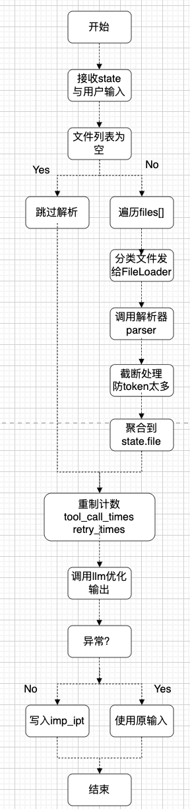

3.2.4 N-S 盒图
N-S 盒图符号约定：外层大矩形表示算法整体；上下排列的矩形表示顺序结构；带条件标记的连接矩形表示选择结构（上方条件、下方 Yes / No 两列分支）；双线（=）矩形表示输入/输出。所有矩形均统一为 62 字符宽度以保证纵向对齐。

+============================================================+
| InputParseNode |
+============================================================+
|Input: state, user_input, files |
+============================================================+
| | |
| v |
+------------------------------------------------------------+
|step1: 计数器初始化 |
|tool_call_times <- 0 |
|retry_times <- 0 |
+------------------------------------------------------------+
| | |
| v |
+-------------------- files non-empty ? --------------------+
|Yes | for f in files: |(skip) |
| | suffix <- f.sfx | |
| | parser <- get_par | |
| | result <- parser. | |
| | truncated <- trnc | |
| | state.files.append | |
+-----------------------------+------------------------------+
| | |
| v |
+------------------------------------------------------------+
|step3: llm_improve.ainvoke(user_input) |
+------------------------------------------------------------+
| | |
| v |
+-------------------- optimize success ? --------------------+
|Yes | imp_ipt <- improved |imp_ipt <- user_input | No |
+-----------------------------+------------------------------+
| | |
| v |
+============================================================+
|Output: state (files / imp_ipt) |
+============================================================+

3.2.6 伪代码
async def input_parse_node(state: State) -> State:
"""输入解析节点"""
# Step 1: 重置计数器
state["tool_call_times"] = 0
state["retry_times"] = 0
# Step 2: 文件解析
if state.get("files"):
parsed = []
for f in state["files"]:
suffix = f["suffix"].lower()
parser = get_parser(suffix)
result = await parser.parse(f["path"], suffix)
result["text"] = truncate(result["text"], MAX_TRUNCATE)
parsed.append(result)
state["files"] = parsed
# Step 3: 输入优化
user_input = state["imp_ipt"]["content"]
try:
improved = await llm_improve.ainvoke(user_input)
state["imp_ipt"] = HumanMessage(content=improved)
except Exception as e:
logger.warning(f"improve_input failed: {e}, use original")
# state["imp_ipt"] 保持不变
return state

3.3 ContextAssemblyNode（上下文组装节点）

3.3.1 功能描述
- 首轮：注入长期记忆 + 优化后的用户输入；
- 循环轮：拼接循环消息 + ToolMessage 结果；
- 检查中断标记。

3.3.2 程序流程图
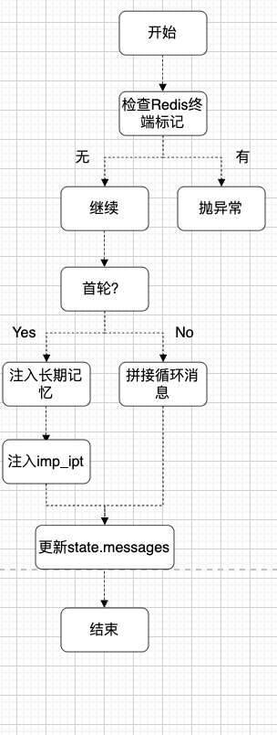

3.3.3 N-S 盒图
N-S 盒图符号约定：同 3.2.4 节。

+============================================================+
| ContextAssemblyNode |
+============================================================+
|Input: state.session_id, state.msg, |
| state.imp_ipt |
+============================================================+
| | |
| v |
+------------------------------------------------------------+
|step1: 中断检查 |
|sid <- state.session_id |
|if redis.HEXISTS(interrupt:{sid}): |
| raise GraphInterrupt(...) |
+------------------------------------------------------------+
| | |
| v |
+-------------------- is_first_round ? ----------------------+
|Yes | memory <- get_mem | | (continue) |
| | msgs <- [ | | |
| | SysMsg(memory) | | |
| | HumMsg(imp_ipt) | | |
| | ] | | |
| | (continue) |No | msgs <- state.msg |
| | | | + ToolMsg |
| | | | (tool_rc) |
+-----------------------------+------------------------------+
| | |
| v |
+------------------------------------------------------------+
|step3: 状态写回 |
|state.messages <- msgs |
|state.is_first_round <- false |
+------------------------------------------------------------+
| | |
| v |
+============================================================+
|Output: state (msg/flag) |
+============================================================+

3.3.4 伪代码
async def context_assembly_node(state: State) -> State:
"""上下文组装节点"""
sid = state["session_id"]
# Step 1: 中断检查
if redis_client.hexists(f"interrupt:{sid}"):
cp_id = redis_client.hget(f"interrupt:{sid}", "checkpoint_id")
raise GraphInterrupt(checkpoint_id=cp_id)
# Step 2: 根据轮次组装消息
if state.get("is_first_round", True):
memory_summary = memory_manager.get_memory(sid)
msgs = [
SystemMessage(content=memory_summary or ""),
HumanMessage(content=state["imp_ipt"]["content"]),
]
else:
msgs = state["messages"] + [
ToolMessage(
content=state["last_tool_result"],
tool_call_id=state["last_tool_call_id"],
)
]
state["messages"] = msgs
state["is_first_round"] = False
return state

3.4 AgentNode（代理决策节点）

3.4.1 功能描述
- 调用 LLM 进行决策；
- 过滤思考内容（reasoning）；
- 解析 <tool_calls> 标记；
- 校验必填参数；
- 检查工具调用次数是否超限。

3.4.2 程序流程图
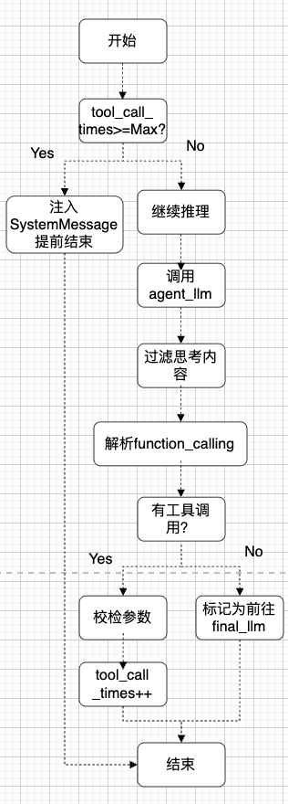

3.4.3 N-S 盒图
N-S 盒图符号约定：同 3.2.4 节。

+============================================================+
| AgentNode |
+============================================================+
|Input: state.messages, sid, |
| state.tool_call_times |
+============================================================+
| | |
| v |
+----------------- tool_call_times >= MAX? ------------------+
|Yes | inject SysMsg(limit) | |(continue) |
| | content <- '结束' | | |
| | -> go to OUTPUT box | | |
| | |No | |
+-----------------------------+------------------------------+
| | |
| v |
+------------------------------------------------------------+
|step2: LLM 推理 |
|response <- llm_agent.ainvoke |
| (state.messages) |
+------------------------------------------------------------+
| | |
| v |
+------------------------------------------------------------+
|step3: 结果解析 |
|reasoning <- extract response |
| from <thinking> |
|tool_calls <- extract response |
| from <tool_calls> |
|content <- remove_tag |
| (response) |
+------------------------------------------------------------+
| | |
| v |
+-------------------- tool_calls 非空 ? ------------- -----+
|Yes | for tc in tool_calls: |No | content 即最终 |
| | validate(tc.args) | | -> go to final |
| | tc.args[sid] <- sid | | |
| | tool_call_times++ | | |
+-----------------------------+------------------------------+
| | |
| v |
+============================================================+
|Output: state.tool_calls / state.content |
+============================================================+

3.5 ShouldEndNode（是否结束判定节点）

3.5.1 功能描述
- 由独立 LLM 判定工作流是否结束；
- 决策结果为 end 或 retry；
- 重试次数超限时强制 end。

3.5.2 判定表

条件项 | 规则 1 | 规则 2 | 规则 3 | 规则 4 | 规则 5
retry_times ≥ MAX | F | F | F | F | T
LLM 判定 decision = end | T | F | T | F | —
LLM 判定 decision = retry | F | T | F | T | —
存在未完成工具调用 | F | F | T | T | —
动作
跳转 final | ✓ |  |  |  | ✓
跳转 context_assembly (retry) |  | ✓ |  | ✓
跳转 context_assembly (continue) |  |  | ✓

3.5.3 程序流程图
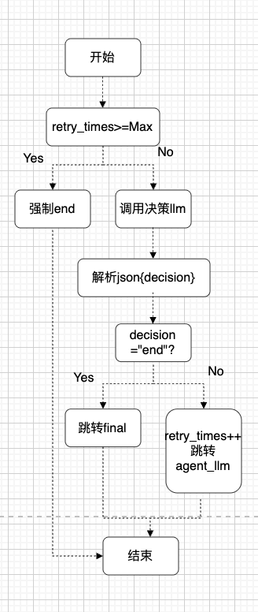

3.5.4 伪代码
async def should_end_node(state: State) -> State:
"""是否结束判定节点"""
MAX_RETRY = 5
# Step 1: 重试上限检查
if state["retry_times"] >= MAX_RETRY:
state["should_end_decision"] = ShouldEndDecision(decision="end")
return state
# Step 2: 调用 LLM 判定
prompt = build_should_end_prompt(state)
response = await should_end_llm.ainvoke(prompt)
decision = parse_decision(response.content)
# Step 3: 更新状态
state["should_end_decision"] = decision
if decision.decision == "retry":
state["retry_times"] += 1
return state

3.6 FinalNode（最终回复节点）

3.6.1 功能描述
- 调用 LLM 生成最终回复（标记为 SUMMARY 类型）；
- 推送到前端。

3.6.2 N-S 盒图
N-S 盒图符号约定：同 3.2.4 节。

+============================================================+
| FinalNode |
+============================================================+
|Input: state.messages (含工具结果) |
+============================================================+
| | |
| v |
+------------------------------------------------------------+
|step1: 流式生成最终回复 |
|response <- llm_core.ainvoke( |
| state.messages) |
|async for chunk in response: |
| yield SSE('content',...) |
+------------------------------------------------------------+
| | |
| v |
+-------------------- 含 [Warning] 系统消息? -----------------+
|Yes | state.messages <- |No | state.messages |
| | remove_warning( | | 不变 |
| | state.msgs) | | |
+-----------------------------+------------------------------+
| | |
| v |
+============================================================+
|Output: AIMessage(content=response) |
+============================================================+

第4章 Docker 沙盒调度算法

4.1 算法描述
沙盒池采用预启动池化策略：启动时预创建 N 个常驻容器（sleep infinity），使用时从池中弹出，执行完毕后再归还。算法需要保证：

1. 并发安全（多线程访问）；
2. 容器健康检查（自动重建）；
3. 资源清理（每次执行后清空工作目录）；
4. 超时保护。

4.2 类设计
@dataclass
class SandboxContainer:
container_id: str
image: str
status: str # "running" / "stopped" / "dead"
last_used: datetime
class SandboxPool:
def __init__(self, size: int = 2):
self._pool: Deque[SandboxContainer] = deque()
self._size = size
self._lock = threading.Lock()
self._init_pool()
def execute(self, code: str, language: str = "python") -> SandboxResult: ...
def cleanup(self) -> None: ...
def _spawn_container(self) -> SandboxContainer: ...
def _inspect(self, c: SandboxContainer) -> bool: ...
def _return_container(self, c: SandboxContainer) -> None: ...

4.3 程序流程图
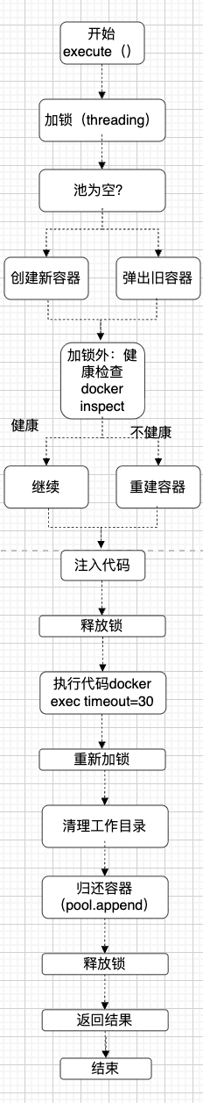

4.4 N-S 盒图
N-S 盒图符号约定：同 3.2.4 节。

+============================================================+
| SandboxPool.execute(code, lang) |
+============================================================+
|Input: code, language='python' |
+============================================================+
| | |
| v |
+------------------------------------------------------------+
|step1: 获取容器 (加锁) |
|with self._lock: |
| if not self._pool: |
| c <- _spawn_container() |
| else: |
| c <- _pool.popleft() |
| if not _inspect(c): |
| c <- _spawn_container() |
+------------------------------------------------------------+
| | |
| v |
+------------------------------------------------------------+
|step2: 执行用户代码 (释放锁) |
|try: |
| docker.cp(code, '{c}:/sb/code.py') |
| result <- docker.exec( |
| 'python /sb/code.py', t/o=30) |
| images <- collect_images( |
| '{c}:/sb/*.png') |
|finally: (重获锁) |
+------------------------------------------------------------+
| | |
| v |
+------------------------------------------------------------+
|step3: 资源清理 (加锁) |
|with self._lock: |
| docker.exec(c, 'rm -rf /sb/*', |
| t/o=5) |
| self._pool.append(c) |
+------------------------------------------------------------+
| | |
| v |
+============================================================+
|Output: SandboxResult(stdout,stderr, |
| exit_code, images) |
+============================================================+

4.5 伪代码
def execute(self, code: str, language: str = "python") -> SandboxResult:
"""在沙盒池中执行代码"""
# Step 1: 获取容器
with self._lock:
if not self._pool:
container = self._spawn_container()
else:
container = self._pool.popleft()
if not self._inspect(container):
logger.warning(f"Container {container.id} unhealthy, respawn")
self._destroy(container)
container = self._spawn_container()
# Step 2: 注入代码（在锁外执行，避免长时间持锁）
try:
self._docker.cp(code.encode(), f"{container.id}:/sandbox/code.py")
result = self._docker.exec(
container.id,
"python /sandbox/code.py",
timeout=30,
)
images = self._collect_images(container.id, "/sandbox/*.png")
except TimeoutError:
self._docker.kill(container.id)
raise SandboxTimeoutError("Execution exceeded 30s")
except Exception as e:
raise SandboxExecutionError(str(e))
# Step 3: 清理与归还
finally:
with self._lock:
try:
self._docker.exec(container.id, "rm -rf /sandbox/*", timeout=5)
except Exception as e:
logger.error(f"Cleanup failed: {e}")
self._pool.append(container)
return SandboxResult(
stdout=result.stdout,
stderr=result.stderr,
exit_code=result.exit_code,
images=images,
)

4.6 异常处理

异常 | 触发条件 | 处理策略
SandboxTimeoutError | 执行超过 30s | kill 容器 + 抛出 + 归还
SandboxOOMError | 内存不足 | kill 容器 + 重建 + 抛出
ContainerUnhealthyError | 容器停止 | 重建 + 重试
\n\nSandboxImageMissingError | 镜像未构建 | 提示构建

第5章 SSE 流式输出算法

5.1 算法描述
ChatService 通过监听 astream_events，按事件类型转换为 SSE 事件，推送给前端。

5.2 事件分类

来源 | 事件类型 | SSE event
input_parse_node | chain start / end | reasoning
agent_node | chain start / end | reasoning
final_node | chain start / end | content
on_tool_start | tool start | tool_call_name
on_tool_end | tool end | tool_call_result
完成 | — | done
中断 | — | interrupt
异常 | — | error

5.3 程序流程图
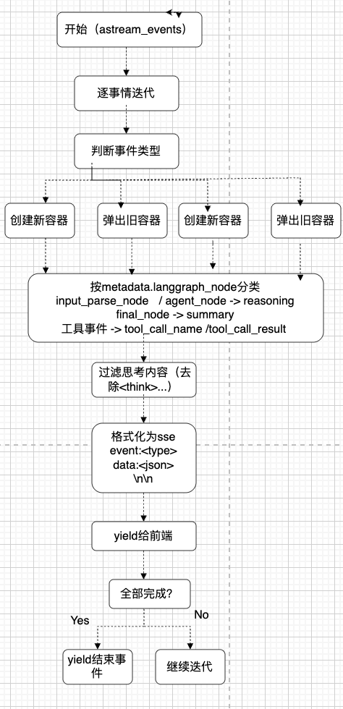

5.4 N-S 盒图
N-S 盒图符号约定：同 3.2.4 节。

+============================================================+
| ChatService.message_stream(req, sid) |
+============================================================+
|Input: ChatRequest req, str sid |
+============================================================+
| | |
| v |
+------------------------------------------------------------+
|step1: 构建 state, 启动工作流 |
|state <- build_state(req, sid) |
|try: |
| async for event in workflow |
| .astream_events(state): |
| # 事件分发: |
| # on_chain_start -> reasoning |
| # on_chain_end -> content |
| # on_tool_* -> tool_call_* |
| yield sse_format(type, data) |
+------------------------------------------------------------+
| | |
| v |
+------------------------------------------------------------+
|step2: 收尾 (全部事件完成后) |
|cp_id <- state_saver.save_cp(sid,...) |
|yield SSE('done', {checkpoint_id:..., |
| full_response:...}) |
+------------------------------------------------------------+
| | |
| v |
+-------------------- 异常类型 ? ---------------------+
|Interrupt | yield SSE |Other | logger.exc(e) |
| | ('interrupt', { | | yield SSE |
| | reason:..., | | ('error', { |
| | checkpoint:...} | | type: str, |
| | }) | | msg : str } |
| | | | }) |
+-----------------------------+------------------------------+
| | |
| v |
+============================================================+
|Output: AsyncIterator[str] (SSE) |
+============================================================+

5.5 伪代码
async def message_stream(self, req: ChatRequest, sid: str) -> AsyncIterator[str]:
"""SSE 流式输出"""
state = build_state(req, sid)
try:
async for event in self._workflow.astream_events(state, config):
event_type = event["event"]
if event_type == "on_chain_start":
node = event["metadata"].get("langgraph_node", "")
if node in ("input_parse_node", "agent_node"):
yield sse_format("reasoning", {"status": "thinking"})
elif event_type == "on_chain_end":
node = event["metadata"].get("langgraph_node", "")
if node == "final_node":
content = event["data"]["output"].content
filtered = self._filter_thinking(content)
yield sse_format("content", {"content": filtered})
elif event_type == "on_tool_start":
name = event["name"]
yield sse_format("tool_call_name", {"name": name})
elif event_type == "on_tool_end":
name = event["name"]
output = event["data"].get("output")
yield sse_format("tool_call_result", {"name": name, "result": str(output)})
# 完成后
cp_id = self._state_saver.save_checkpoint(sid, ...)
yield sse_format("done", {"checkpoint_id": cp_id, "full_response": ...})
except GraphInterrupt as gi:
yield sse_format("interrupt", {"reason": "user_request", "checkpoint_id": gi.checkpoint_id})
except Exception as e:
logger.exception(f"Stream error: {e}")
yield sse_format("error", {"error_type": type(e).__name__, "message": str(e)})

第6章 危险命令检测算法

6.1 算法描述
危险命令检测采用黑名单 + 白名单 + 启发式规则三层防护：

1. 黑名单匹配：检查命令是否命中危险模式（rm -rf /、fork 炸弹等）；
2. 白名单检查：检查命令是否在白名单（ls、cat、curl 等）；
3. 启发式规则：检查重定向到设备文件、脚本执行拦截、sudo 联合检测等。

6.2 判定表

6.2.1 危险命令判定表

条件项 | 规则 1 | 规则 2 | 规则 3 | 规则 4 | 规则 5 | 规则 6 | 规则 7 | 规则 8
包含 "rm -rf /" | T | F | F | F | F | F | F | F
fork 炸弹模式 | F | T | F | F | F | F | F | F
dd/mkfs 写入设备 | F | F | T | F | F | F | F | F
反弹 shell | F | F | F | T | F | F | F | F
重定向到设备文件 | F | F | F | F | T | F | F | F
regedit 写入注册表 | F | F | F | F | F | T | F | F
sudo + 危险动词 | F | F | F | F | F | F | T | F
脚本执行（python/node 等） | F | F | F | F | F | F | F | T
动作
拦截 | ✓ | ✓ | ✓ | ✓ | ✓ | ✓ | ✓ | ✓
提示确认
允许

6.2.2 命令分类判定表

条件项 | 规则 A | 规则 B | 规则 C
在白名单（ls/cat/grep/...） | T | F | F
在黑名单 | F | T | F
不在以上 | F | F | T
动作
直接允许 | ✓
直接拦截 |  | ✓
进入启发式检查 |  |  | ✓

6.3 判定树
用户命令
│
▼
┌──────────────┐
│ 在白名单中? │
└──────┬───────┘
│
┌────────┴────────┐
│ Yes │ No
▼ ▼
┌──────────┐ ┌──────────────┐
│ 允许 │ │ 在黑名单中? │
└──────────┘ └──────┬───────┘
│
┌────────┴────────┐
│ Yes │ No
▼ ▼
┌──────────┐ ┌──────────────┐
│ 拦截 │ │ 启发式检查 │
└──────────┘ └──────┬───────┘
│
▼
┌──────────────────┐
│ 重定向到设备文件? │
└────────┬─────────┘
│
┌────────┴────────┐
│ Yes │ No
▼ ▼
┌──────────┐ ┌──────────────┐
│ 拦截 │ │ 脚本执行? │
└──────────┘ └──────┬───────┘
│
┌────────┴────────┐
│ Yes │ No
▼ ▼
┌──────────┐ ┌──────────┐
│ 拦截/确认 │ │ sudo+危险?│
└──────────┘ └────┬─────┘
│
┌───────┴───────┐
│ Yes │ No
▼ ▼
┌──────────┐ ┌──────────┐
│ 拦截 │ │ 允许 │
└──────────┘ └──────────┘

6.4 程序流程图
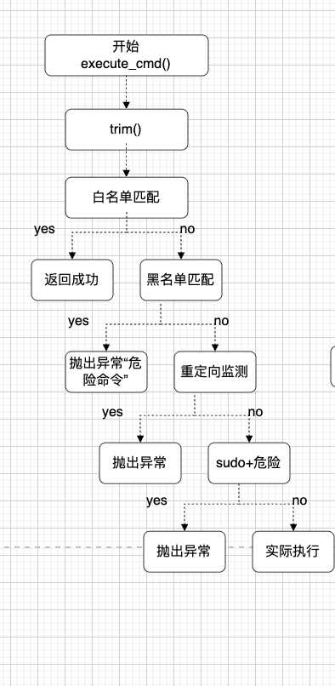

6.5 伪代码
DANGEROUS_PATTERNS = [
r"rm\s+-rf\s+/\s*$", # rm -rf /
r":\(\)\s*\{", # fork 炸弹
r">\s*/dev/(sda|hda|nvme)", # 写入设备文件
r"dd\s+if=.*of=/dev/", # dd 写入设备
r"mkfs\.", # 格式化
r"regedit\s+/s", # 注册表写入
r"bash\s+-i\s+>&\s*/dev/tcp/", # 反弹 shell
r"sudo\s+(rm|dd|mkfs)", # sudo 危险动词
]
ALLOWED_COMMANDS = {"ls", "cat", "head", "tail", "grep", "find",
"pwd", "echo", "curl", "wget", "git", "pip",
"python", "python3", "node", ...}
SCRIPT_INTERPRETERS = ["python", "python3", "node", "ruby", "php", "perl"]
DANGEROUS_VERBS_WITH_SUDO = ["rm", "dd", "mkfs", "fdisk", "format"]
def is_dangerous_command(cmd: str) -> bool:
"""危险命令检测"""
cmd = cmd.strip()
# 1. 黑名单匹配
for pattern in DANGEROUS_PATTERNS:
if re.search(pattern, cmd):
return True
# 2. 重定向到设备文件
if re.search(r">\s*/dev/(sda|hda|nvme|xvda)", cmd):
return True
# 3. sudo + 危险动词
if cmd.startswith("sudo "):
verb = cmd.split()[1]
if verb in DANGEROUS_VERBS_WITH_SUDO:
return True
# 4. 脚本执行拦截（需额外二次确认）
first_word = cmd.split()[0] if cmd else ""
if first_word in SCRIPT_INTERPRETERS:
return True # 默认拦截，由调用方决定
return False
def is_allowed_command(cmd: str) -> bool:
"""白名单检查"""
first_word = cmd.split()[0] if cmd else ""
return first_word in ALLOWED_COMMANDS
def safe_execute(cmd: str) -> CommandResult:
"""安全执行入口"""
if is_allowed_command(cmd):
return execute(cmd)
if is_dangerous_command(cmd):
raise DangerousCommandError(f"Command blocked: {cmd}")
# 既不在白名单也不在黑名单，进入宽松模式
return execute(cmd)

第7章 文件解析处理流程

7.1 算法描述
文件解析按后缀分流到不同的解析器：图片走 VL 模型，PDF/Word/PPT/Excel 走 docling，CSV/MD/JSON/XML 走 Unstructured。解析后统一为 OutputFormat 数据类。

7.2 解析器路由表（判定表）

条件项 | 规则 1 | 规则 2 | 规则 3 | 规则 4 | 规则 5
后缀是 .png/.jpg/.jpeg | T | F | F | F | F
后缀是 .pdf/.docx/.pptx/.xlsx | F | T | F | F | F
后缀是 .csv/.md/.json/.xml | F | F | T | F | F
后缀是 .txt/.log | F | F | F | T | F
都不匹配 | F | F | F | F | T
动作
使用 VLParser | ✓
使用 DoclingParser |  | ✓
使用 UnstructuredParser |  |  | ✓
使用 TextParser |  |  |  | ✓
抛出 UnsupportedFormatError |  |  |  |  | ✓

7.3 程序流程图

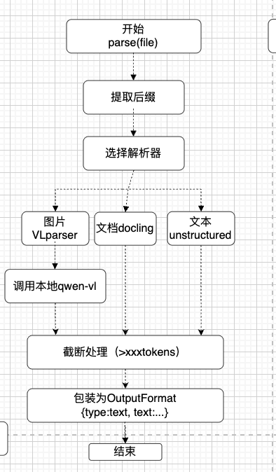

7.4 N-S 盒图
N-S 盒图符号约定：同 3.2.4 节。

+============================================================+
| FilesLoader.parse(file, suffix) |
+============================================================+
|Input: file_path, suffix |
+============================================================+
| | |
| v |
+------------------------------------------------------------+
|step1: 路由选择 (规范化 + 查表) |
|suffix <- suffix.lower() |
|parser_c <- ROUTES.get(suffix) |
+------------------------------------------------------------+
| | |
| v |
+------------------- parser_c 存在 ? --------------------+
|Yes | parser <- parser_c |No | throw |
| | result <- parse | | Unsupported- |
| | [分支: 后缀路由] | | FormatError |
| | 图片 -> VLParser | | |
| | 文档 -> Docling | | |
| | 结构-> Unstr | | |
| | 文本 -> TextLoader | | |
+-----------------------------+------------------------------+
| | |
| v |
+------------------------------------------------------------+
|step3: 截断处理 |
|if len(result.text) > MAX: |
| result.text <- truncate( |
| result.text, MAX) |
+------------------------------------------------------------+
| | |
| v |
+------------------------------------------------------------+
|step4: 包装为 OutputFormat |
|out <- OutputFormat( |
| type = TEXT / IMAGE, |
| name = filename, |
| suffix = suffix, |
| file_path = file_path, |
| text_content = result.text, |
| image_content= result.image, |
| is_oss = is_oss) |
+------------------------------------------------------------+
| | |
| v |
+============================================================+
|Output: out (OutputFormat) |
+============================================================+

7.5 伪代码
PARSER_ROUTES = {
# 图片
".png": VLParser,
".jpg": VLParser,
".jpeg": VLParser,
# 文档
".pdf": DoclingParser,
".docx": DoclingParser,
".pptx": DoclingParser,
".xlsx": DoclingParser,
# 结构化
".csv": UnstructuredParser,
".md": UnstructuredParser,
".json": UnstructuredParser,
".xml": UnstructuredParser,
# 文本
".txt": TextLoader,
".log": TextLoader,
}
MAX_TRUNCATE = 3000
async def parse(self, file_path: str, suffix: str) -> OutputFormat:
"""解析文件"""
suffix = suffix.lower()
# 1. 路由选择
parser_cls = PARSER_ROUTES.get(suffix)
if not parser_cls:
raise UnsupportedFormatError(f"Unsupported suffix: {suffix}")
parser = parser_cls()
# 2. 解析
try:
result = await parser.parse(file_path)
except Exception as e:
raise ParseError(f"Failed to parse {file_path}: {e}")
# 3. 截断
if hasattr(result, "text") and len(result.text) > MAX_TRUNCATE:
result.text = truncate(result.text, MAX_TRUNCATE)
# 4. 包装
return OutputFormat(
type=result.type, # "TEXT" / "IMAGE"
name=os.path.basename(file_path),
suffix=suffix,
file_path=file_path,
text_content=getattr(result, "text", None),
image_content=getattr(result, "image", None),
is_oss=is_oss_path(file_path),
)

第8章 记忆管理算法

8.1 算法描述
每轮对话结束后，系统异步调用 LLM 将历史对话压缩为 Markdown 格式的长期记忆，存储到本地文件。压缩过程采用结构化提示词，确保记忆包含核心摘要、关键事实、待办事项、技术要点、缓存目录等部分。

8.2 记忆文件结构
# 记忆文件 - {thread_id}
## 核心摘要
（1-2 句话总结当前会话的核心进展）
## 关键事实
- 事实 1
- 事实 2
...
## 待办事项
- [ ] 待办 1
- [ ] 待办 2
...
## 技术要点
- 要点 1
- 要点 2
...
## 缓存目录
- /path/to/file1.csv
- /path/to/file2.png
...
---
*更新时间：{timestamp}*

8.3 程序流程图
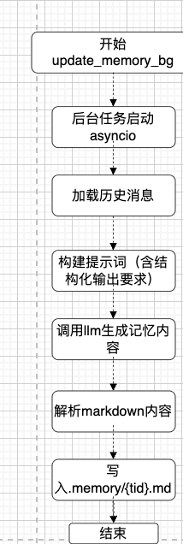

8.4 N-S 盒图
N-S 盒图符号约定：同 3.2.4 节。

+============================================================+
| MemoryManager._do_update(tid, hist) |
+============================================================+
|Input: thread_id (tid), history |
+============================================================+
| | |
| v |
+------------------------------------------------------------+
|step1: 构造 LLM 提示 |
|history_text <- serialize(history) |
|prompt <- MEMORY_PROMPT. |
| format(tid=tid, |
| history=...) |
+------------------------------------------------------------+
| | |
| v |
+------------------- llm.ainvoke 成功 ? -------------------+
|Yes | memory_md <- resp |No | logger.warn(e) |
| | memory_path <- | | return |
| | .memory/{tid}.md | | |
| | makedirs(memory_dir) | | |
+-----------------------------+------------------------------+
| | |
| v |
+------------------------------------------------------------+
|step3: 异步持久化 |
|async with aiofiles.open( |
| path, 'w', encoding='utf-8') |
| as f: |
| await f.write(memory_md) |
|logger.info('Memory updated: ...') |
+------------------------------------------------------------+
| | |
| v |
+============================================================+
|Output: .memory/{tid}.md 长期记忆 |
+============================================================+

8.5 伪代码
MEMORY_PROMPT = """
你是一个记忆压缩助手。请将以下对话历史压缩为 Markdown 格式的长期记忆。
格式要求：
# 记忆文件 - {thread_id}
## 核心摘要
（一句话总结）
## 关键事实
- 事实 1
## 待办事项
- [ ] 待办 1
## 技术要点
- 要点 1
## 缓存目录
- 路径 1
对话历史：
{history}
"""
async def update_memory(self, thread_id: str, history: List[Message]) -> Future:
"""后台异步更新记忆"""
async def _do_update():
history_text = serialize_messages(history)
prompt = MEMORY_PROMPT.format(thread_id=thread_id, history=history_text)
try:
memory_md = await self._llm.ainvoke(prompt)
except Exception as e:
logger.warning(f"Memory update failed: {e}")
return
memory_path = os.path.join(self._memory_dir, f"{thread_id}.md")
os.makedirs(self._memory_dir, exist_ok=True)
async with aiofiles.open(memory_path, "w", encoding="utf-8") as f:
await f.write(memory_md)
logger.info(f"Memory updated: {memory_path}")
return asyncio.create_task(_do_update())
async def get_memory(self, thread_id: str) -> str:
"""获取记忆"""
memory_path = os.path.join(self._memory_dir, f"{thread_id}.md")
if not os.path.exists(memory_path):
return ""
async with aiofiles.open(memory_path, "r", encoding="utf-8") as f:
return await f.read()
async def backtrack_memory(self, thread_id: str, cp_id: str) -> bool:
"""回溯记忆（重建）"""
# 类似 update_memory，但基于历史快照重建
...
async def delete_memory(self, thread_id: str) -> bool:
"""删除记忆"""
memory_path = os.path.join(self._memory_dir, f"{thread_id}.md")
if os.path.exists(memory_path):
os.remove(memory_path)
return True
return False

第9章 会话生命周期管理

9.1 会话状态机
会话状态机已在概要设计说明书中给出（第 7.1 节）。本节详细描述各状态转移的处理流程。

9.2 新建会话流程
[开始: 用户进入应用]
│
▼
POST /chat/(无 sid)
│
▼
ChatService.message_stream
│
▼
生成 session_id (uuid4 hex)
│
▼
state.session_id = sid
│
▼
state.is_first_round = True
│
▼
RedisStateSaver.save(sid)
│
▼
workflow.astream(state)
│
▼
流式返回 SSE
│
▼
[结束]

9.3 中断与续接流程

9.3.1 中断
[开始: 用户点击停止]
│
▼
POST /chat/{sid}/interrupt
│
▼
ChatService.interrupt_stream(sid)
│
▼
Redis HEXISTS interrupt:{sid}
│
▼
Redis HSET interrupt:{sid}
├ reason = "user_request"
├ checkpoint_id = current_cp_id
└ timestamp = now()
│
▼
返回 {ok: true}
│
▼
下次 astream 节点检测到中断标记
│
▼
抛出 GraphInterrupt
│
▼
保存当前 checkpoint
│
▼
SSE push {type: interrupt}
│
▼
[结束: INTERRUPTED 状态]

9.3.2 续接
[开始: 用户输入 resume msg]
│
▼
POST /chat/{sid}/invoke_interrupted/{msg}
│
▼
ChatService.invoke_interrupted_stream(sid, msg)
│
▼
Redis HDEL interrupt:{sid}
│
▼
state.messages.append(SystemMessage("[续接] 用户输入: " + msg))
│
▼
state.retry_times = 0
│
▼
workflow.astream(state)
│
▼
流式返回 SSE
│
▼
[结束]

9.4 回溯流程
[开始: 用户点击回溯并选中 cp_id]
│
▼
POST /chat/{sid}/backtrack
├ session_id = sid
└ checkpoint_id = cp_id
│
▼
ChatService.backtrack_state(sid, cp_id)
│
▼
state = await workflow.aget_state(config)
│
▼
await workflow.aupdate_state(config, values=old_state)
│
▼
RedisStateSaver.delete_checkpoints_after(sid, cp_id)
│
▼
MemoryManager.backtrack_memory(sid, cp_id)
│
▼
返回 {new_state_id}
│
▼
[结束]

9.5 程序流程图（完整生命周期）
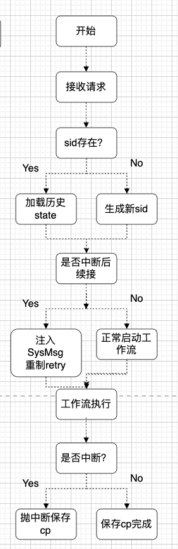

第10章 输入优化算法

10.1 算法描述
输入优化（improve_input）调用 LLM 将用户的口语化输入改写为更适合推理的清晰指令。该过程需要保留用户原意、补充隐含信息、规范表达。

10.2 程序流程图

]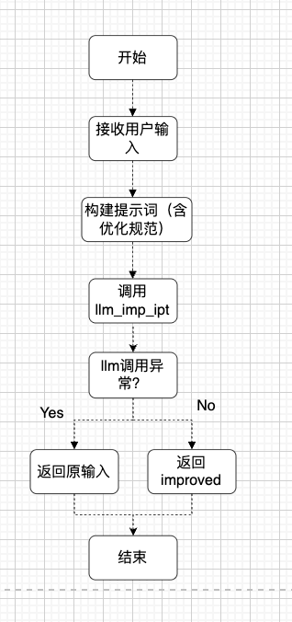

10.3 伪代码
IMPROVE_INPUT_PROMPT = """
你是一个输入优化助手。请将用户的口语化输入改写为更适合 AI 推理的清晰指令。
要求：
1. 保留用户原意
2. 补充隐含信息
3. 规范表达
4. 输出为简洁的中文（或英文，视用户输入而定）
用户输入：
{user_input}
改写后：
"""
async def improve_input(user_input: str) -> str:
"""优化用户输入"""
prompt = IMPROVE_INPUT_PROMPT.format(user_input=user_input)
try:
improved = await llm_imp_ipt.ainvoke(prompt)
return improved.strip()
except Exception as e:
logger.warning(f"improve_input failed: {e}, using original input")
return user_input

第11章 关键数据结构详细设计

11.1 State（工作流状态）
class ChatStateCore2(TypedDict):
"""主工作流状态"""
# 消息列表
messages: Annotated[List[BaseMessage], add_messages]
# 输入
imp_ipt: HumanMessage # 优化后的输入
# 上下文
context: Dict[str, Any] # 上下文信息
# 文件
files: List[List[Dict[str, Any]]] # 解析后的文件（按 index 分组）
# 工具调用计数
tool_call_times: int # 累计工具调用次数
retry_times: int # 重试次数
# 结束判定
should_end_decision: ShouldEndDecision
# 记忆
memory_user_message: Optional[str]
memory_ai_response: Optional[str]
memory_tool_calls: Optional[str]
memory_tool_results: Optional[str]
# 元数据
session_id: str
is_first_round: bool

11.2 Message 数据类

class Message(BaseModel):
"""消息数据类"""
role: Literal["USER", "AI", "TOOL"]
content: str
files: Optional[List[FileRef]] = None
tool_calls: Optional[List[ToolCall]] = None
timestamp: datetime
additional_kwargs: Dict[str, Any] = Field(default_factory=dict)
class ToolCall(BaseModel):
"""工具调用数据类"""
id: str
name: str
args: Dict[str, Any]
result: Optional[Any] = None
status: Literal["pending", "running", "success", "error"] = "pending"
class FileRef(BaseModel):
"""文件引用数据类"""
file_id: str
file_name: str
suffix: str
file_path: Optional[str] = None
oss_url: Optional[str] = None
parsed_text: Optional[str] = None
parsed_image_url: Optional[str] = None

11.3 Conversation 数据类
class Conversation(BaseModel):
"""会话数据类"""
session_id: str
title: str
created_at: datetime
updated_at: datetime
messages: List[Message]
status: Literal["CREATED", "RUNNING", "INTERRUPTED", "COMPLETED", "DELETED"]
interrupted_info: Optional[Dict[str, Any]] = None
class ConversationSimple(BaseModel):
"""会话简要信息"""
session_id: str
title: str
created_at: datetime
updated_at: datetime
message_count: int

11.4 Checkpoint 数据结构
class Checkpoint(BaseModel):
"""检查点数据类"""
checkpoint_id: str
session_id: str
ts: int # 毫秒时间戳
state: Dict[str, Any] # 状态快照
index: int # 顺序索引

11.5 SandboxResult 数据类
@dataclass
class SandboxResult:
"""沙盒执行结果"""
stdout: str
stderr: str
exit_code: int
images: List[SandboxImage] = field(default_factory=list)
files: List[str] = field(default_factory=list)
execution_time: float = 0.0
@dataclass
class SandboxImage:
"""沙盒图片"""
file_path: str
base64: Optional[str] = None
oss_url: Optional[str] = None
mime_type: str = "image/png"

11.6 OutputFormat 数据类
@dataclass
class OutputFormat:
"""文件解析输出格式"""
type: Literal["IMAGE", "TEXT", "DOCUMENT"]
name: str
suffix: str
file_path: str
text_content: Optional[str] = None
image_content: Optional[bytes] = None
is_oss: bool = False
content_type: Optional[str] = None
file_id: Optional[str] = None

11.7 ShouldEndDecision 数据类
class ShouldEndDecision(BaseModel):
"""是否结束判定结果"""
decision: Literal["end", "retry"]
reason: Optional[str] = None
confidence: Optional[float] = None

第12章 接口详细设计

12.1 API 接口签名

12.1.1 POST /chat/
class ChatRequest(BaseModel):
"""聊天请求"""
session_id: Optional[str] = None
content: str
files: Optional[List[FileRef]] = None
class Config:
schema_extra = {
"example": {
"session_id": "abc123",
"content": "分析一下这个 CSV",
"files": [{"file_id": "f1", "file_name": "data.csv", "suffix": ".csv"}]
}
}
# Response: text/event-stream
# Event format:
# event: <type>
# data: <json>
#
# <blank line>

12.1.2 POST /chat/{sid}/backtrack
class BacktrackRequest(BaseModel):
"""回溯请求"""
checkpoint_id: str
class BacktrackResponse(BaseModel):
"""回溯响应"""
ok: bool
new_state_id: str

12.1.3 POST /chat/{sid}/interrupt
class InterruptResponse(BaseModel):
"""中断响应"""
ok: bool
checkpoint_id: str

12.2 内部接口签名

12.2.1 WorkflowManager.astream
async def astream(
self,
state: ChatStateCore2,
config: Optional[RunnableConfig] = None,
) -> AsyncIterator[Dict[str, Any]]:
"""流式运行工作流"""

参数说明：

- state：初始状态；
- config：LangGraph 配置（thread_id 等）；
- 返回：异步迭代器，产出状态更新事件。

12.2.2 SandboxPool.execute
def execute(
self,
code: str,
language: str = "python",
timeout: int = 30,
) -> SandboxResult:
"""在沙盒中执行代码"""
参数说明：

- code：待执行代码；
- language：语言（当前仅支持 python）；
- timeout：超时秒数；
- 返回：SandboxResult 数据类。

异常：

- SandboxTimeoutError：超时；
- SandboxOOMError：内存不足；
- ContainerUnhealthyError：容器不健康。

12.2.3 MemoryManager.update_memory
async def update_memory(
self,
thread_id: str,
history: List[BaseMessage],
) -> Future:
"""异步更新长期记忆"""

参数说明：

- thread_id：会话 ID；
- history：历史消息；
- 返回：Future 对象，可在主流程中忽略，由事件循环调度。

12.3 配置接口
@dataclass
class AppConfig:
"""应用配置"""
name: str
version: str
host: str
port: int
@dataclass
class LLMProviderConfig:
"""LLM 提供商配置"""
model_name: str
api_key: str
base_url: str
temperature: float = 0.7
max_tokens: int = 2048
top_p: float = 1.0
frequency_penalty: float = 0.0
presence_penalty: float = 0.0
@dataclass
class RedisConfig:
"""Redis 配置"""
checkpointer_url: str
state_saver_url: str
@dataclass
class OSSConfig:
"""对象存储配置"""
access_key_id: str
access_key_secret: str
bucket: str
endpoint: str

第13章 测试要点

13.1 单元测试要点

模块 | 测试要点
InputParseNode | 1) 空文件列表；2) 单文件解析；3) 多文件解析；4) 截断处理；5) LLM 失败降级
ContextAssemblyNode | 1) 首轮注入记忆；2) 循环轮拼接；3) 中断标记检测；4) 续接消息注入
AgentNode | 1) 工具调用上限；2) 思考内容过滤；3) tool_calls 解析容错；4) 参数校验
ShouldEndNode | 1) LLM 决策 end；2) LLM 决策 retry；3) 重试上限强制 end
FinalNode | 1) 流式输出；2) Warning 系统消息清理
SandboxPool | 1) 容器健康检查；2) 重建；3) 超时；4) 资源清理；5) 并发安全
FilesLoader | 1) 图片解析；2) PDF 解析；3) CSV 解析；4) 不支持格式；5) 截断
MemoryManager | 1) 异步更新；2) 获取；3) 回溯；4) 删除
ToolServer | 1) 白名单；2) 黑名单；3) 启发式检查；4) 反弹 shell 拦截

13.2 集成测试要点

场景 | 测试要点
端到端对话 | 1) 普通对话；2) 工具调用对话；3) 多轮对话；4) 复杂任务子智能体
文件上传 | 1) 单文件上传；2) 多文件上传；3) 图片 VL 理解；4) 大文件截断
会话管理 | 1) 新建会话；2) 列出会话；3) 删除会话；4) 修改标题
回溯 | 1) 回到最近 cp；2) 回到中间 cp；3) 重建记忆
中断与续接 | 1) 正常中断；2) 续接继续对话；3) 中断后删除
危险命令拦截 | 1) rm -rf 拦截；2) 反弹 shell 拦截；3) 脚本执行拦截
性能 | 1) 首 token 延迟；2) 流式连续性；3) 大文件解析

13.3 安全测试要点

测试项 | 测试方法 | 预期结果
容器逃逸 | 尝试在容器内访问宿主机文件系统 | 失败
路径穿越 | 上传 ../../../etc/passwd | 拒绝
API Key 泄露 | 检查日志文件 | 不应出现明文
危险命令 | 执行 rm -rf / | 拦截
反弹 shell | 执行 bash -i >& /dev/tcp/... | 拦截
脚本执行 | 执行 python exploit.py | 拦截或确认

13.4 性能测试要点

指标 | 测试方法 | 验收标准
首 token 延迟 | 100 次普通对话取平均 | ≤ 2s
流式连续性 | 监控 SSE 事件间隔 | 每 200ms 内至少一次
沙盒并发 | 同时 10 个 execute 请求 | 不冲突
大文件解析 | 解析 50 页 PDF | ≤ 60s
首屏加载 | Lighthouse | ≤ 3s

附录A 图表清单

编号 | 图表名称 | 类型 | 所在章节
图 2-1 | 整体目录结构 | 树形图 | 2.1
图 2-2 | 程序调用层次 | 层次图 | 2.2
图 3-1 | InputParseNode 程序流程图 | 程序流程图 | 3.2.3
图 3-2 | InputParseNode N-S 盒图 | N-S 盒图 | 3.2.4
图 3-4 | ContextAssemblyNode 程序流程图 | 程序流程图 | 3.3.2
图 3-5 | ContextAssemblyNode N-S 盒图 | N-S 盒图 | 3.3.3
图 3-6 | AgentNode 程序流程图 | 程序流程图 | 3.4.2
图 3-7 | AgentNode N-S 盒图 | N-S 盒图 | 3.4.3
图 3-9 | ShouldEndNode 判定表 | 判定表 | 3.5.2
图 3-10 | ShouldEndNode 程序流程图 | 程序流程图 | 3.5.3
图 3-11 | FinalNode N-S 盒图 | N-S 盒图 | 3.6.2
图 4-1 | SandboxPool 程序流程图 | 程序流程图 | 4.3
图 4-2 | SandboxPool N-S 盒图 | N-S 盒图 | 4.4
图 5-1 | SSE 流式输出程序流程图 | 程序流程图 | 5.3
图 5-2 | SSE 流式输出 N-S 盒图 | N-S 盒图 | 5.4
图 6-1 | 危险命令判定表 | 判定表 | 6.2.1
图 6-2 | 命令分类判定表 | 判定表 | 6.2.2
图 6-3 | 危险命令判定树 | 判定树 | 6.3
图 6-4 | 危险命令检测程序流程图 | 程序流程图 | 6.4
图 7-1 | 解析器路由判定表 | 判定表 | 7.2
图 7-2 | 文件解析程序流程图 | 程序流程图 | 7.3
图 7-3 | 文件解析 N-S 盒图 | N-S 盒图 | 7.4
图 8-1 | 记忆管理程序流程图 | 程序流程图 | 8.3
图 8-2 | 记忆管理 N-S 盒图 | N-S 盒图 | 8.4
图 9-1 | 完整生命周期程序流程图 | 程序流程图 | 9.5
图 10-1 | 输入优化程序流程图 | 程序流程图 | 10.2

